Стратегија Савета Европе о правима детета
(2016-2021)
Стратегија Савета Европе о правима детета
(2016-2021)

Људска права деце

Садржај

Увод 3

I. Савет Европе и права детета: постигнућа на којима се гради 4

II. Да ли смо већ стигли на циљ? – Изазови у погледу дечјих права данас и сутра 5

1. Сиромаштво, неједнакост и искљученост 5
2. Насиље 6
3. Правосудни систем створен за одрасле 6
4. Изазови за породице и децу 6
5. Расизам, говор мржње и радикализација 7
6. Одрастање у дигиталном свету 7
7. Миграције 7

III. Приоритетне области 7

1. Једнаке могућности за сву децу 8
2. Партиципација за сву децу 11
3. Живот без насиља за сву децу 13
4. Правосуђе по мери детета за сву децу 16
5. Права детета у дигиталном окружењу 18

IV. Остваривање циљева Стратегије 20

Увод

1. Савет Европе штити и подстиче људска права, у која спадају права детета. У овом документу утврђени су приоритети Савета Европе у овој области за период од 2016. до 2021. године.

2. У овој Стратегији су утврђени:

- достигнућа Савета Европе на којима се даље гради (поглавље I);
- главни изазови у погледу права детета (поглавље II);
- пет приоритетних области и мера за превазилажење тих изазова (поглавље III);
- методе рада за остваривање циљева Стратегије (поглавље IV).

3. Пет приоритетних области за гарантовање права детета су:

1. Једнаке могућности за сву децу
2. Партиципација за сву децу
3. Живот без насиља за сву децу
4. Правосуђе по мери детета за сву децу
5. Права детета у дигиталном окружењу

4. Деца у државама чланицама Савета Европе имају право да уживају читав дијапазон људских права која су заштићена Европском конвенцијом о људским правима, Конвенцијом Уједињених нација о правима детета и другим међународни инструментима људских права. У њих спадају цивилна, политичка, економска, социјална и културна права. Ова Стратегија настоји да обухвати све ове категорије људских права и у њој су утврђене обавезе Савета Европе и држава чланица како би ова права постала стварност за сву децу.

5. Рад Савета Европе на правима детета заснива се на Конвенцији УН о правима детета, и то на њена четири општа начела:

- Недискриминација (члан 2). Права детета се примењују на сву децу без дискриминације по било ком основу. Сва права треба остваривати без дискриминације било које врсте, без обзира на расу, боју коже, пол, језик, вероисповест, политичко или друго мишљење, национално, етничко или социјално порекло, имовинско стање, инвалидитет, рођење, сексуалну оријентацију, родни идентитет или други статус детета, његовог родитеља или законитог старатеља. У овој Стратегији се придаје пажња примени начела недискриминације у свих пет приоритетних области.

- Најбољи интерес детета (члан 3). У свим активностима која се тичу деце, најбољи интереси детета су од примарног значаја. Савет Европе ће радити на томе да ово начело учини оперативним у пракси кроз све циљеве ове стратегије.

- Право на живот, опстанак и развој (члан 6). Деца имају својствено право на живот и на заштиту од насиља и самоубиства. Развој треба тумачити у најширем смислу, уз узимање у обзир дечјег физичког, психичког, духовног, моралног, психолошког и социјалног развоја.

- Право детета да буде саслушано (члан 12). Дечја партиципација је један од пет приоритетних области Стратегије, али и хоризонтални циљ. Укључивање деце у одлучивање на индивидуалном нивоу, нивоу породице, организације и политике у друштву је кључ за остваривање њихових права. Савет Европе се обавезао на заузимање партиципативног приступа правима детета у свим димензијама ове стратегије и на пружање подршке државама чланицама у томе.

6. Стратегија је резултат опсежних консултација са државама чланицама, цивилним друштвом, заштитницима деце, другим међународним организацијама и децом. Овај процес водио је Комитет експерата за Стратегију Савета Европе о правима детета (DECS-ENF) који се састао три пута од 2014. до 2015. године. Стратегију је усвојио Комитет министара Савета Европе 2. марта 2016. године, а званично је у примени од конференције на високом нивоу која је одржана у Софији, Бугарска, 5-6. априла 2016. године.

7. Заинтересоване стране које су дале допринос изради Стратегије су такође разматрале мишљења деце. Секундарна анализа преко 130 консултација са децом у државама чланицама Савета Европе била је посебно припремљена за потребе прикупљања информација за израду ове стратегије. Резултати ове анализе биће референтни документ у току примене Стратегије. Неке државе чланице су и директно консултовале децу на националном нивоу о њиховом доприносу Стратегији.

8. Корисници приоритетних области и мера утврђених у овој Стратегији и Прилогу уз њу су деца, тј. лица млађа од 18 година која живе у 47 држава чланица Савета Европе. Деловање Савета Европе као међувладине организације, међутим, остварује се посредством влада држава чланица, које су покретачка снага која стоји иза њене примене заједно са осталим заинтересованим странама, као што су цивилно друштво и заштитници деце.

9. Рок ове стратегије је шест година. Средњорочна евалуација са могућношћу измена извршиће се након три године уз упутства држава чланица и других релевантних заинтересованих страна.

I. САВЕТ ЕВРОПЕ И ПРАВА ДЕТЕТА: ДОСТИГНУЋА НА КОЈИМА СЕ ГРАДИ

10. У свом готово десетогодишњем постојању од 2006. године, програм „Изградња Европе за децу и са децом“ представља тежњу за заштитом и подстицањем права детета у државама чланицама Савета Европе. Следећи резултати су, међу многим другима, остварени:

- Промене законских прописа и политике у циљу побољшања заштите дечјих права остварене су на основу целовитог скупа два обавезујућа и 18 необавезујућих стандарда дечјих права која су разрадиле државе чланице, а донео их је Комитет министара. Овим конвенцијама, препорукама и смерницама се унапређује примена Конвенције УН за права детета на европском нивоу.

- База знања о напретку и изазовима у остваривању права детета према релевантним конвенцијама Савета Европе проширена је поузданим подацима које је прикупило најмање осам механизама за праћење и остали механизми Савета Европе.

- Државе чланице су добиле подршку, на захтев, у остваривању права деце посредством више од 160 активности из 28 пројеката сарадње које је спровео Савет Европе, као и посредством бројних билатералних активности у оквиру програма и буџета Савета Европе. Више од 2000 активности о дечјим правима уз учешће свих 47 држава чланица одржано је у складу са претходном Стратегијом, од 2012. до 2015. године.

- Трансверзалне и флексибилне методе рада успостављене су са државама чланицама посредством Мреже националних координатора за дечја права и, у 2014. и 2015 години, Комитета експерата за Стратегију Савета Европе за права детета.

- Тражило се и у обзир узимало мишљење деце у току израде препорука Комитета министара о дечјим правима и комуникационих алата чији су циљ била деца.

- Снажна партнерства са другим међународним организацијама и невладиним организацијама су успостављена и Савету Европе дала улогу кључне покретачке снаге дечјих права на европском и међународном нивоу.

- Деца, родитељи, стручна лица и креатори политике су се више упознали са правима детета посредством доступних алата, интерактивног аудио-визуелних материјала и иновативних кампања у организацији Савета Европе као што су Кампања ЈЕДАН од ПЕТ за заустављање сексуалног насиља над децом.

- Дечја права се уграђују у главне токове деловања организације па су тако 35 сектора и области политике Савета Европе допринели примени Стратегије о правима детета за период 2012-2015.

II. ДА ЛИ СМО ВЕЋ СТИГЛИ НА ЦИЉ? ИЗАЗОВИ У ПОГЛЕДУ ДЕЧЈИХ ПРАВА ДАНАС И СУТРА

11. Конвенција УН о правима детета је донела промену парадигме у начину на који друштво треба да гледа на децу, наиме као на истинске субјекте права и доносиоце промене. 25 година од ступања на снагу Конвенције УН о правима детета (1990.), а ова идеја се и даље оспорава. Упркос постигнутом напретку, дечја права се свакодневно крше. Још увек постоје недостаци у правој заштити деце, и чак још већи јаз влада између закона и праксе. Одлучна политичка обавезаност у пару са опредељивањем довољно средстава и нашироко друштвено познавање права детета су потребни да би се деца посматрала и третирала као пуноправни носиоци права. На основу сопственог мишљења деце као и информација добијених од држава чланица, цивилног друштва и заштитника деце, у овом поглављу дат је преглед највећих изазова у домену дечјих права за предстојеће године.

1. Сиромаштво, неједнакост и искљученост

12. Економска криза је дубоко погодила децу. Од 32 државе чланице Савета Европе које су биле предмет праћења посредством UNICEF -овог извештаја, сиромаштво деце повећало се у 20 земаља, а опало у само 12. Према Еуростату, деца су старосна група у највећем ризику од сиромаштва и социјалне искључености. Деца која живе у сиромаштву се наводно осећају искљученима и обележенима. Она са мање вероватноће од својих боље стојећих вршњака постижу успех у школи, доброг су здравља и остварују свој пун потенцијал касније у животу. Са циклусима сиромаштва који трају генерацијама, Европа ризикује да произведе „изгубљену генерацију“ младих који више немају илузије, са потенцијално озбиљним последицама за кохезивна друштва и политичку стабилност. Високи нивои незапослености и смањење трошкова јавне социјалне заштите могу водити све већим нивоима стреса међу погођеним породицама, што ствара нове факторе ризика од насиља и занемаривања.

13. Велики број деце у Европи се осећа искљученима и одређује дискриминацију као кључно питање којим се треба позабавити. Немогућност да се образују, играју и слободно време деле са другима, или то што су малтретирани због свог етничког порекла, сексуалне оријентације или другог статуса, су све искуства за децу која остављају трагове за читав живот. Из перспективе људских права, квалитет друштва мери се тиме како се поступа према најрањивијим и најмаргинализованијим групама. У њих спада неколико група деце, као што су деца без родитељског старања, деца из мањина укључујући ромску децу, деца у покрету или на други начин погођена миграцијама, деца лишена слободе, деца која живе, односно раде на улици и деца родитеља у затвору.

2. Насиље

14. Деца износе да су првенствено забринута због насиља. Насиље над децом је кршење права детета, угрожава социјални развој деце и утиче на уживање осталих права. Насиље често има разорне краткорочне и дугорочне последице по психичко и физичко здравље, и понекад одолева из генерације у генерацију. Поред утицаја на појединачне жртве, истраживања невладиних организација указују да је насиље повезано са далекосежним трошковима за друштво. Окончање свих видова насиља над децом је стога законодавни, етички и економски императив.

15. Упркос значајном напретку на решавању проблема насиља над децом, напредак је и даље сувише спор и фрагментаран. Ризик од насиља над децом, посебно девојчицама, остаје присутан у свакодневном окружењу, укључујући и дигитално окружење и места где би требало да су деца најсигурнија – у школама, у свим видовима старања, у правосудним институцијама, током слободног времена, спорта и код куће. Напредак је онемогућен због недовољно улагања у превенцију насиља, фрагментарне и лоше примене националних политика, оскудних података и истраживања, као и недовољно посвећивања пажње механизмима за саветовање, извештавање, опоравак и реинтеграцију који су осетљиви на положај деце.

16. Насиље над децом у сукобима је неприхватљива реалност у Европи. Чак и када се сукоби заврше, деца остају трауматизована оним што су морала да доживе и чему су морала да сведоче. Успостављање и поново успостављање поверења међу младом генерацијом је важан задатак који треба решити.

3. Правосудни систем створен за одрасле

17. Европски правосудни системи још увек нису довољно прилагођени потребама специфичним за децу. Истраживања показују да се права деце да буду саслушана, да буду информисана, да буду заштићена, и да не буду дискриминисана, не остварују увек у пракси. Деца у сукобу и у додиру са законом сва имају одређена права на која правосудни систем често не реагује одговарајуће. Ограничење слободе деце се, супротно одредбама Конвенције УН о правима детета, не узима у обзир тек као крајња мера и то у најкраћем могућем периоду. Административно задржавање малолетних миграната и друге деце и услови лишености слободе представљају озбиљне изазове за остваривање њихових права.

18. Судска праска Европског суда за људска права и Европског комитета за људска права илуструју многе ситуације у којима су дечја права доведена у питање. Последњих година, Суд је утврдио низ повреда Европске конвенције о људским правима у погледу деце, на пример члан 8. (Право на поштовање приватног и породичног живота), члан 9.(Слобода мишљења, савести и вероисповести) и члан 14. (Забрана дискриминације). И Европски комитет за социјална права је утврдио да неколико чланица крши Европску социјалну повељу, укључујући и због тога што нису забраниле телесно кажњавање на довољно прецизан и обавезујући начин.

4. Изазови за породице и родитеље

19. Породица, без обзира на њен облик, је основна јединица друштва и природно окружење за раст и добробит деце. Деца изузетно цене односе са родитељима и браћом и сестрама. Породице могу, међутим, да се суочавају са бројним изазовима: економска криза је многе породице изложила незапослености и несигурности за своју будућност. Усклађивање породичног живота и рада и даље је тешко за многе родитеље а нарочито за самохране родитеље, који су већином жене. Насиље које доживе деца и којег су сведоци може да се одвија у породичном контексту. Све је већи број породица погођен миграцијама. Нове информационе и комуникационе технологије дају потпуно нову димензију родитељству. Многим родитељима недостаје подршка у испуњавању улоге у подизању деце и гарантовању њихових права.

5. Расизам, говор мржње и радикализација

20. Скорашња економска криза је дубоко утицала на социјалну кохезију у многим државама чланицама, што на крају може да угрози и владавину права и демократију. Европска комисија против расизма и нетрпељивости (EKRI), говори о појави „ налажења жртвеног јарца“ и бележи раст говора мржње против рањивих групација и расистичког насиља. Радикализација деце и омладине је још једно питање које захтева више улагања у образовање о толеранцији и интеркултуралном дијалогу. Има случајева у којима децу из европских земаља регрутују екстремистичке групе. Потребно је пронаћи одговоре за спречавање тога, али и за реинтегрисање малолетника који су били у иностранству да би се придружили екстремистичким групама и вратили.

6. Одрастање у дигиталном свету

21. Било посредством рачунара, конзола за видео игрице, таблета или паметних телефона, дигитални свет децу излаже богатству могућности. Приступ интернету и дигиталној писмености постепено се све више сматра за димензију људских права детета на слободу изражавања, партиципацију и образовање. А ипак дигитално окружење излаже децу и штетном садржају и његовим ефектима, питањима приватности и заштите података и другим ризицима, укључујући дигитално насиље и онлајн сексуално злостављање и прекомерну изложеност сексуализованим сликама. У неким случајевима, као што су дигитално насиље и излагање сопствене нагости, понашање деце на интернету може да штети другима а за њих да представља ризик. Родитељи и наставници се с муком труде да не заостају за технолошким трендовима тако да генерацијски јаз постаје све очигледнији.

7. Миграције

22. Деца у покрету и на други начин погођена миграцијама једна су од данас најрањивијих група у Европи. У неким земљама, она се суочавају са ограниченим приступом правосуђу, образовању, социјалним и здравственим услугама. Док се малолетници без пратње суочавају са нарочито несигурним положајем, деца мигранти су генерално чак и када су у пратњи родитеља често изложена упорном кршењу људских права. Начело најбољег интереса детета се сувише често занемарује у поступцима за давање азила или усељења. Задржавање уместо заштита добробити детета, неодређивање делотворног старатељства, раздвојеност породице и понижавајући поступци процене узраста су типичне карактеристике различитих начина на који деца мигранти нестају у рупама законских оквира за заштиту деце. Она су и у великом ризику од трговине људима и експлоатације. Деца која су остала код куће пошто су им родитељи мигрирали, као и деца без држављанства су такође у повећаном ризику од утврђивања кршења њихових права.

III. ПРИОРИТЕТНЕ ОБЛАСТИ

23. Да би се решила наведена питања, утврђено је пет приоритетних области. У овом поглављу су описане те облати, које су све утемељене у Конвенцији УН о правима детета, Европској конвенцији о људским правима, Европској социјалној повељи и другим стандардима Савета Европе којима се штите права детета.

24. Бројке на крају сваког поглавља укратко дају преглед очекиваног утицаја у датој приоритетној области на нивоу корисника (деца), исход на нивоу држава чланица и других заинтересованих страна, и отворену листу производа у изради Савета Европе. Имајући у виду нормативни карактер мандата Савета Европе, његов учинак ће се углавном оцењивати на нивоу производа и исхода, иако ће се уложити напори да се произведу докази о утицају.

25. У оквиру пилот пројекта о управљању ризиком унутар Савета Европе, утврђен је одређен број фактора ризика који би могли негативно да утичу на постизање исхода као и мера за њихово ублажавање. Описани фактори ризика нису коначни и биће детаљније разрађени у почетној фази спровођења Стратегије. Недовољно финансијских средстава и људских ресурса као и недостатак политичке обавезаности су општи фактори ризика који се примењују на све приоритетне области.

1. Једнаке могућности за сву децу

26. У Конвенцији УН о правима детета признато је право сваком детету на животни стандард који одговара дететовом физичком, психичком, духовном, моралном и социјалном развоју. Европска социјална повеља јамчи дечја права на одговарајућу социјалну, правну и економску заштиту. У складу са Конвенцијом УН о правима детета и Европском социјалном повељом, породицама треба пружити сву неопходну заштиту и помоћ како би могле да испуне своју пресудно важну улогу.

1.1. Гарантовање социјалних права детета

27. Савет Европе ће промовисати Европску социјалну повељу као кључни скуп минималних стандарда заштите права породица и деце, што је нарочито од значаја у временима економске штедње. Посебна пажња ће се поклонити поступању по закључцима и одлукама Европског комитета за социјална права о одредбама од значаја за дечја права.

28. Сиромаштво и социјална искљученост детета могу се најделотворније решавати посредством система дечје заштите у којима су пажљиво интегрисане превентивне мере, подршка породици, рано образовање и заштита деце, социјалне услуге, образовна и стамбена политика. Државе чланице ће стога бити подстицане да поштују и примењују Препоруке Комитета министара о социјалним услугама по мери детета , о здравственој заштити по мери детета, о доступности социјалних права младима из суседства у неповољном положају , и Препоруке Конгреса локалних и регионалних органа власти о социјалној реинтеграцији деце која живе/раде на улици . Оне могу у обзир узети и Препоруку Европске комисије „Улагање у децу: прекид циклуса неповољног положаја“ и њен рад на механизмима интегралне дечје заштите.. Имајући у виду гарантовање најбољих интереса детета у свим мерама које их се тичу, државе чланице ће добити подршку за увођење и унапређење квалитета и дејства процена утицаја на децу.

1.2. Сузбијање дискриминације

29. Право на недискриминацију (видети Поглавље I) зајамчено је Европском конвенцијом о људским правима и Конвенцијом УН о правима детета, као уједно њихово опште начело.

30. Савет Европе ће наставити да штити права деце са инвалидитетом на основу Конвенције УН о правима особа са инвалидитетом и Препорукама Савета Европе за обезбеђење потпуне инклузије деце и младих са инвалидитетом у друштво и за деинституционализацију и живот у заједници деце са инвалидитетом. Предузеће се партиципативно истраживање о одређеним могућностима и ризицима за децу са инвалидитетом у дигиталном окружењу.

31. У складу са Препоруком Комитета министара о правима деце која живе у установама за смештај и Смерницама УН о правима деце у алтернативној заштити, Савет Европе ће посебну пажњу поклонити и положају деце у свим облицима алтернативне заштите и давати упутства стручним лицима у овој области како да примењују партиципативни приступ заснован на дечјим правима у свом раду. Тамо где и даље има великих капацитета (установа) за смештај корисника, Савет Европе ће подстицати деинституционализацију заштите деце, нарочито деце узраста до три године.

32. Права деце у покрету или на други начин погођених миграцијама ће штити и подстицати тела Савета Европе, укључујући Комесара Савета Европе за људска права. Државе чланице ће добити подршку у испуњавању својих обавеза људских права у складу са судском праксом Европског суда за људска права, закључцима Европског комитета за социјална права (ECSR), и Комитета за спречавање мучења (CPT), Групе експерата за борбу против трговине људима (ГРЕТА) као и Европске комисије против расизма и нетрпељивости (EKRI). Осим тога, Савет Европе ће водити државе чланице у поступку примене координираног приступа заснованог на правима детета, имајући на уму и Препоруке о животним пројектима малолетних миграната без пратње , о бољој интеграцији деце миграната и имигрантског порекла , и о држављанству деце. Посебна пажња ће се посветити положају малолетних миграната без пратње и вези између миграција и трговине децом. Парламентарна скупштина Савета Европе ће наставити да пружа подршку за Кампању у циљу окончања имиграционог задржавања деце.

33. Савет Европе ће наставити да штити и подстиче права деце припадника мањина, нарочито кроз рад Саветодавног комитета за Оквирну конвенцију о заштити националних мањина (ACFC) и Комитет експерата Европске повеље за регионалне мањинске језике (ECRML). Посредством овог другог, Савет Европе ће нарочито штитити и подстицати права деце из традиционалних етничких или националних мањина у погледу употребе својих језика у приватном и јавном животу и у школи.

34. Нарочито ће се предузимати мере како би се извршила евалуација ефективног остваривања права ромске деце, у циљу решавања питања раног/дечјег брака, успостављања бољег приступа инклузивном образовању за ромску децу а нарочито девојчице и децу са инвалидитетом, како би се у потпуности искористио рад оспособљених ромских медијатора и асистената из ROMED-а као и у циљу борбе против стереотипа о ромској деци кроз осмишљавање кампање Доста! која је по мери детета.

35. У циљу борбе против дискриминације на основу рода и подстицања једнакости између девојчица и дечака, Савет Европе ће наставити да решава проблем стереотипа и сексизма, поготово у медијима и образовању, као и проблем прекомерне сексуализације.

36. На основу Препоруке CM/Rec(2010)5 о мерама за сузбијање дискриминације на основу сексуалне оријентације или родног идентитета, Савет Европе ће спровести истраживања о положају ЛГБТ и интерсексуалне деце са аспекта остваривања њихових права.
Приоритетна област 1: једнаке могућности за сву децу
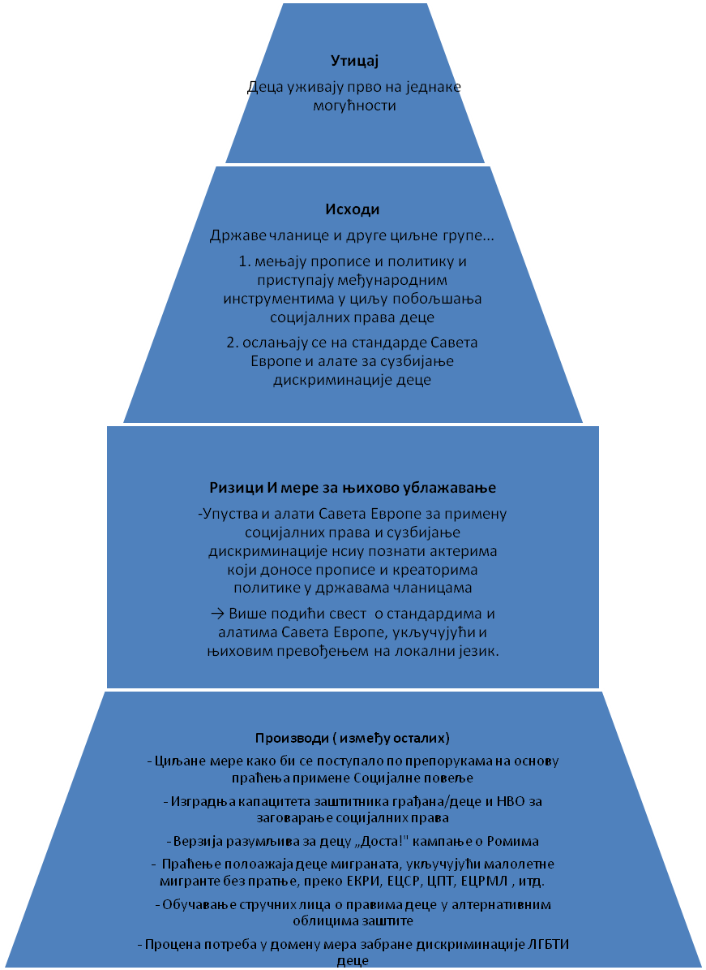

2. Партиципација за сву децу

37. Деца имају право да буду саслушана и да учествују у одлукама које их се тичу, и као појединци и као група. Заиста свако има право на слободу изражавања, као што је зајамчено чланом 10. Европске конвенције о људским правима. Конвенцијом УН о правима детета деци су дата права на слободно изражавање свог мишљења у свим питањима која их се тичу и да се њиховом мишљењу поклони дужна пажња у складу са њиховим узрастом и степеном зрелости.

2.1. Подстицање права деце на партиципацију

38. Савет Европе ће дати упутства о томе како увести партиципацију детета у праксу на систематски начни и у свим контекстима од значаја за децу. На основу Препоруке о партиципацији деце и младих узраста до 18 година , пружиће подршку државама чланицама у примени Алата Савета Европе за процену партиципације детета као једног од средстава за мерење напретка ка остварењу права деце да учествују у питањима која их се тичу. Предузеће се мере у циљу лакше размене искустава о партиципацији детета заснованог на правима у сарадњи са омладинским сектором Савета Европе, дечјим и омладинским организацијама, заштитницима деце и дечјим саветодавним телима а на основу начела независности, заступљености, компетентности, обавештености и континуитета.

2.2. Допирање до деце

39. Савет Европе ће наставити да укључује децу и да дужно поштовање поклања њиховом мишљењу у изради, примени и оцени стандарда за децу, политика и активности, уз поштовање поменутих начела. На тај начин, посебна пажња ће се поклонити партиципацији деце у рањивом положају, као што су деца са инвалидитетом, деца која живе у сиромаштву, деца у систему заштите, ромска деца, деца у покрету или на други начин погођена миграцијама, и деца припадници мањина. Уложиће се повећани напор да се допре до деце и оних који се о њима старају и раде са њима преко веб сајтова, апликација, друштвених мрежа, игрица, публикација и других алата по мери детета.

2.3. Већа партиципација у школама и посредством школа

40. Савет Европе ће створити веће могућности за партиципацију деце у школском окружењу и демократском управљању школама тако што ће пружити подршку за развој образовања о грађанству и људским правима у својим државама чланицама, у оквиру примене Повеље о образовању за демократско грађанство и образовање о људским правима. Олакшаће се учешће деце у Другој анализи примене Повеље. Међусобно учење држава чланица ће добити подршку посредством пилот пројеката из система „Људска права и демократија у акцији“ који се заједнички финансирају средствима Европске уније и Савета Европе.

Приоритетна област 2: Партиципација за сву децу

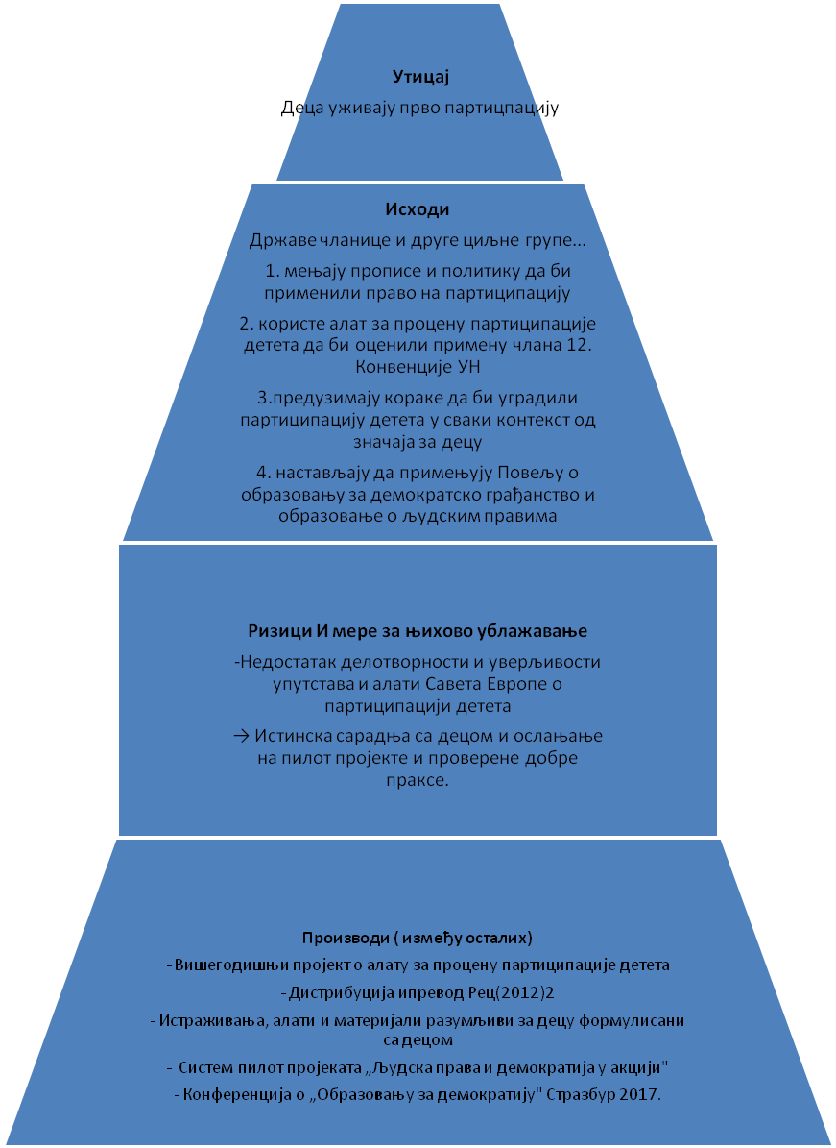

3. Живот без насиља за сву децу

41. Према Конвенцији УН о правима детета, Чланице су дужне да предузимају све одговарајуће законодавне, административне, социјалне и образовне мере у циљу заштите деце од свих облика физичког или психичког насиља, повређивања или злостављања, занемаривања или непажљивог поступања, малтретирања или експлоатације, укључујући сексуално злостављање. Европска конвенција о људским правима, Европска социјална повеља и други уговори Савета Европе гарантују дечја права на заштиту од наношења повреде и насиља.

42. У својим настојањима да реши проблем насиља над децом, Савет Европе ће наставити да делује као регионални покретач иницијатива за подстицање примене препорука из Студије Генералног секретара УН о насиљу над децом.

3.1. Подстицање интегралног приступа заштити од насиља

43. Решавање проблема насиља над децом захтева интегрални и стратешки приступ. Савет Европе ће допринети укидању насиља над децом у свим окружењима а нарочито у области образовања, медија, правосуђа, једнакости, породице, миграција, алтернативне заштите и деце са инвалидитетом. Савет Европе ће пружити подршку државама чланицама у примени Препоруке Комитета министара о интегралним националним стратегијама за заштиту деце од насиља. Препорука садржи упутства за израду поузданог законодавног оквира, оквира мера политике и институционалног оквира, подстицање културе поштовања права детета, успостављање механизама и услуга по мери детета и усвајање националних планова истраживања у циљу превенције, решавања и реаговања на све облике насиља над децом. Савет Европе ће имати улогу центра за који омогућава приступ свим постојећим националним стратегијама у овој области и платформу за међусобну подршку у циљу њиховог формулисања, примене и анализе, укључујући прикупљање података, на националном, регионалном и локалном нивоу. .

3.2. Сузбијање сексуалне експлоатације и сексуалног злостављања

44. Савет Европе ће подстицати, пратити и пружати подршку у примени уговора Савета Европе чији је циљ спречавање и решавање проблема различитих облика сексуалног насиља над децом. Напор ће нарочито бити усмерен на то да све државе чланице ратификују Конвенцију Савета Европе о заштити деце од сексуалне експлоатације и сексуалног злостављања (Конвенција из Ланзарота), уз старање посредством рада Комитета Потписница Конвенције из Ланзарота о њеној делотворној примени, као и њеној улози као платформи за изградњу капацитета и прикупљање примера добре праксе.

45. Европски дан заштите деце од сексуалног злостављања и сексуалне злоупотребе ће се обележавати 18. новембра сваке године. Тај дан ће бити посвећен подизању свести о овој пошасти, размени примера добре праксе и подстицању ратификације и примене Конвенције из Ланзарота. Узимајући у обзир рад њене Мреже на заустављању сексуалног насиља над децом у оквиру Кампање ЈЕДАН од ПЕТ, Парламентарна скупштина ће наставити да подстиче ратификацију и примену Конвенције из Ланзарота, и сарађиваће у циљу постизања успеха на обележавању Европског дана.

46. Савет Европе ће пружити подршку и мандату Специјалног известиоца УН за трговину децом, дечју проституцију и дечју порнографију.

3.3. Укидање телесне казне

47. Савет Европе ће наставити да подстиче делотворно укидање телесне казне и других окрутних или понижавајућих облика кажњавања деце у свим окружењима, па и код куће. Нарочито ће утврдити изазове на путу ка универзалној забрани и укидању телесне казне и како се они могу превазићи. Државе чланице ће добити подршку у законодавној реформи у циљу потпуне забране и развоја више колективне свести о праву деце на равноправну заштиту од напада, опасности насилног кажњавања, као и на подстицање ненасилног дисциплиновања и позитивног васпитања у складу са Препоруком о политици у циљу пружања подршке позитивном родитељству.

3.4. Заштита деце од насиља у различитим окружењима и облицима

48. Савет Европе ће наставити да решава питање насиља у школама, и то на основу Повеље Савета Европе о образовању за грађанство и образовању о људским правима. Примењујући трансверзални приступ, Савет Европе ће пружити подршку у циљу успостављања веће улоге образовања у спречавању одређених облика насиља као што су насиље у школама, хомофобично насиље, дигитално насиље и насиље повезано са радикализацијом. Савет Европе ће пружити подршку мерама подизања свести и кампањама о демократском грађанству и образовању о људским правима на основу образовних материјала, као што су видео спот „Победи насиље“ и публикације „Људска права и демократија почињу са нама: Повеља за све“.

49. Савет Европе ће подстаћи све своје државе чланице да потпишу, ратификују и делотворно примене Конвенцију Савета Европе о спречавању и сузбијању насиља над женама и насиља у породици (Истамбулска конвенција), нарочито кроз рад Групе експерата за борбу против насиља над женама и насиље у породици (GREVIO), са циљем да се заштите девојчице од родно заснованог насиља, спречава, гони и укине такво насиље, као и да се конвенција примени на сву децу жртве насиља у породици.

50. Савет Европе ће пружити подршку државама чланицама да испуне своје обавезе које проистичу из Конвенције о борби против трговине људима, нарочито посредством Групе експерата за борбу против трговине људима (GRETA).

51. Проширени парцијални споразум Савета Европе за спорт (EPAS) ће наставити да подстиче здраво и безбедно спортско окружење за децу, укључујући путем пројекта За безбедан спорт (PPS) и применом алата на основу којих ће спортски администратори и тренери добити упутства и обуку о физичкој, психолошкој и друштвеној добробити у спорту. Осим тога, пратиће и подстицати примену Препоруке о заштити деце и младих спортиста од опасности скопчаних са миграцијама.

Приоритетна област 3: живот без насиља за сву децу

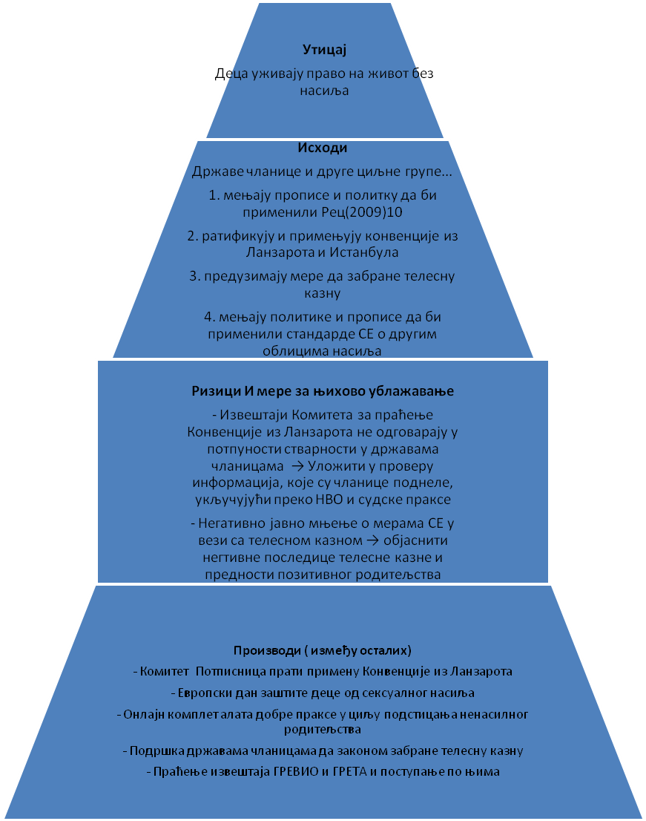
4. Правосуђе по мери детета за сву децу

52. Према Конвенцији УН о правима детета, деца морају имати могућност да буду саслушана у сваком судском и управном поступку који их се тиче и приступ надлежним, независним и непристрасним механизмима за подношење жалбе када су им повређена права. Осим тога, државе потписнице Конвенције УН о правима детета признају право сваком детету у сукобу са законом да се према њему понашају на начин који је у складу са подстицањем дететовог осећаја за достојанство, и уз вођење рачуна о узрасту детета и циљу његове реинтеграције у друштво. У свим мерама које се тучу деце, било да их предузимају јавне или приватне институције социјалне заштите, судови, управни органи или законодавна тела, најбољи интерес детета је од примарног значаја.

4.1. Подстицање правосуђа по мери детета

53. Савет Европе ће подстицати примену Смерница Савета Европе о правосуђу по мери детета тако што ће пружити подршку државама чланицама да омогуће бољи приступ деци, поступање са децом, и партиципацију деце у грађанским, управним, кривичним поступцима. То ће обухватити низ мера које примењује Европски комитет за правну сарадњу (CDCJ), Програм о образовању о људским правима за правнике (HELP) и друга релевантна тела. На тај начин, Савет ће наставити да блиско сарађује са Европском комисијом, Агенцијом ЕУ за основна права, као и UNICEF-ом у средњеевропским земљама и заједници независних земаља (UNICEF CEE/CIS) и Саветом државама на Балтичком мору (CBSS). Мере ће се предузети и у циљу пружања државама чланицама подршке да ратификују и примене Трећи факултативни протокол уз Конвенцију УН о правима детета о поступку подношења притужби.

4.2. Заштита деце у контексту лишења слободе

54. У складу са Конвенцијом УН о правима детета, лишење слободе мора се користити као крајња мера и у најкраћем примереном периоду. Државе чланице Савета Европе ће добити подршку да избегну и спрече лишење слободе и криминализацију деце кроз мере као што су проширење примене васпитног налога и припреме за интеграцију. Материјални услови и режими притвора треба да се побољшају у складу са стандардима Савета Европе. Државе чланице ће добити подршку да примене Европски правилник за малолетне учиниоце који подлежу санкцијама или мерама. Савет Европе ће подстицати на примену стандарда Европског комитета за спречавање мучења и понижавајућег поступања или кажњавања (CPT) у погледу заштите деце лишене слободе од лошег поступања и насиља, поступање по препорукама из извештаја о насиљу у установама за малолетне учиниоце, и формулисати практична упутства за праћење места лишења слободе за децу. Размотриће могућност решавања положаја деце чији су родитељи у притвору. Савет Европе је спреман да, по потреби и у оквиру свог мандата, пружи подршку Глобалној студији УН о деци лишеној слободе, у мери колико се она тиче европског региона.

4.3. Права деце у породици

55. Савет Европе ће подстицати примену својих стандарда у породичном праву, укључујући измене Европске конвенције о усвајању деце и Препоруке Комитета министара о породичној медијацији , о политици у циљу пружања подршке позитивном родитељству, спречавању и решавању спорова о пресељењу детета. Савет Европе ће предузети мере о најбољем интересу детета у контексту нових облика породице и биоетике, посебно што се тиче сурогат материнства и родитељства и биомедицински потпомогнуте оплодње. Посебна пажња ће се поклонити процени поступка најбољих интереса детета у породичним питањима. Истражиће се како државе чланице могу да уведу нове законе, прописе и поступке којима се обезбеђује да најбољи интереси детета буду од првенственог значаја приликом одлучивања о одузимању родитељског старања, смештању детета у неки облик заштите и спајању породице.

Приоритетна област 4: правосуђе по мери детета за сву децу

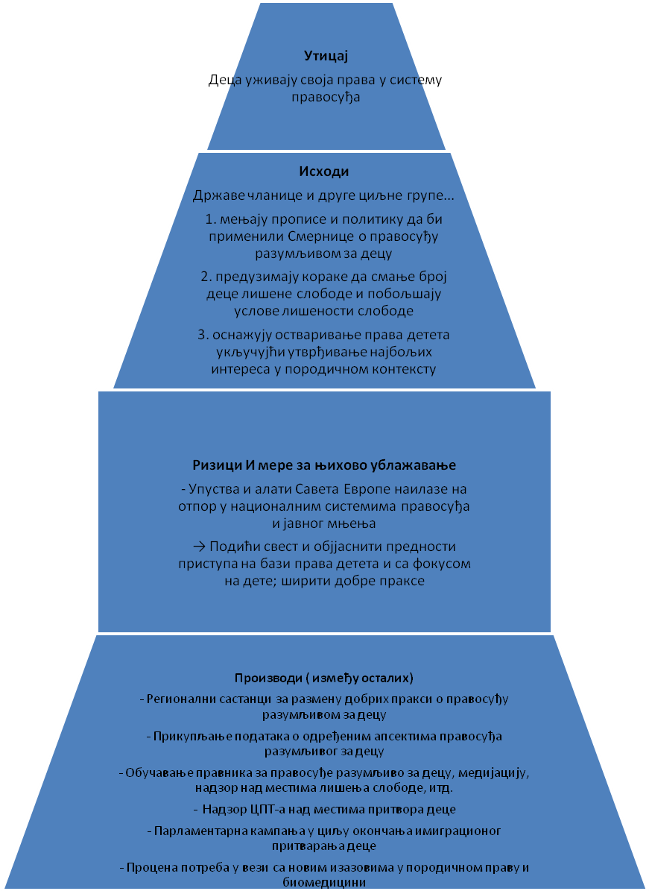

5. Право детета у дигиталном окружењу

56. Нове информационо-комуникационе технологије – ИКТ (ICT) утичу на дечје уживање значајног броја основних права зајамчених Конвенцијом УН о правима детета, Европском конвенцијом о људским правима и Европском социјалном повељом. Према препорукама Комитета УН за права детета, сва деца треба да имају безбедан приступ ИКТ и дигиталним медијима, и да буду оснажена да у потпуности учествују, изражавају своју личност, траже информације и уживају сва права утемељена у Конвенцији УН о правима детета и Факултативним протоколима уз њу без дискриминације било које врсте.

57. Дигитални свет нуди деци бескрајне могућности за учење и повезивање као и озбиљне изазове које државе чланице морају да реше на интегралан начин и у складу са Стратегијом Савета Европе о управљању Интернетом за период 2016-2021. Савет Европе ће дати упутства и подршку државама чланицама да обезбеде партиципацију, заштиту и обезбеде права деце у дигиталном окружењу.

5.1. Партиципација деце у дигиталном окружењу

58. Савет Европе ће подстицати и штити дечја права на недискриминацију, приступ информацијама, слободу изражавања и партиципације у дигиталном окружењу у сарадњи са осталим заинтересованим странама које се баве овим питањем. Развијаће се и дистрибуирати апликације за паметни телефон и таблет и друге комуникационе алате у циљу оснаживања деце, родитеља и стручних лица која се баве васпитањем и образовањем деце да у потпуности и безбедно користе потенцијал ИКТ и дигиталних медија. Посебна пажња ће се поклонити оснаживању деце у рањивом положају, као што су деца са инвалидитетом. На основу Препорука о политици у циљу пружања подршке позитивном родитељству и другим релевантним стандардима, формулисаће се упутства о родитељству у дигиталном добу заснованом на правима. Формулисаће се упутства за државе чланице о интегралном приступу дечјим правима у дигиталном окружењу.

5.2. Заштита деце у дигиталном окружењу

59. Конвенције Савета Европе су поуздана основа за заштиту деце од потенцијалних ризика по њихову заштиту, безбедност и приватност у дигиталном окружењу. Савет Европе ће подстицати, пратити и пружати подршку примени Конвенције Савета Европе о заштити деце од сексуалне експлоатације и сексуалног злостављања, Конвенције о високотехнолошком криминалу и Додатном протоколу уз њу и Конвенције за заштиту лица у односу на обраду личних података, Конвенције за заштиту и борбу против насиља над женама и насиља у породици, Конвенције о борби против трговине људима, као и релевантне Препоруке Комитета министара.

5.3. Обезбеђење за децу у дигиталном окружењу

60. ИКТ и дигитални медији дају нову димензију праву деце на образовање. У циљу подстицања креативне, критичке и безбедне употребе Интернета Савет Европе ће покренути паневропски пројект о образовању за дигитално грађанство, градећи на остварењима Програма о образовању за демократско грађанство и образовању за људска права и резултатима Пројекта о компетенцијама за демократску културу. На основу консултација и размене примера добре праксе међу заинтересованим странама, формулисаће се смернице политике и скуп дескриптора компетенција за дигитално грађанство и ставити на располагање државама чланицама за употребу у школској средини.

61. Интернет и друштвени медији се нашироко користе за заговарање говора мржње, радикализације и тероризма међу младима. У одговору на то, Савет Европе ће наставити са кампањом „Без мржње“ и улагати у скуп мера у подручју образовања и на Интернету као што је утврђено у Акционом плану „Борба против насилног екстремизма и радикализације који воде у тероризам“ који је Комитет министара донео 19. маја 2015. године.

Приоритетна област 5: права детета у дигиталном окружењу

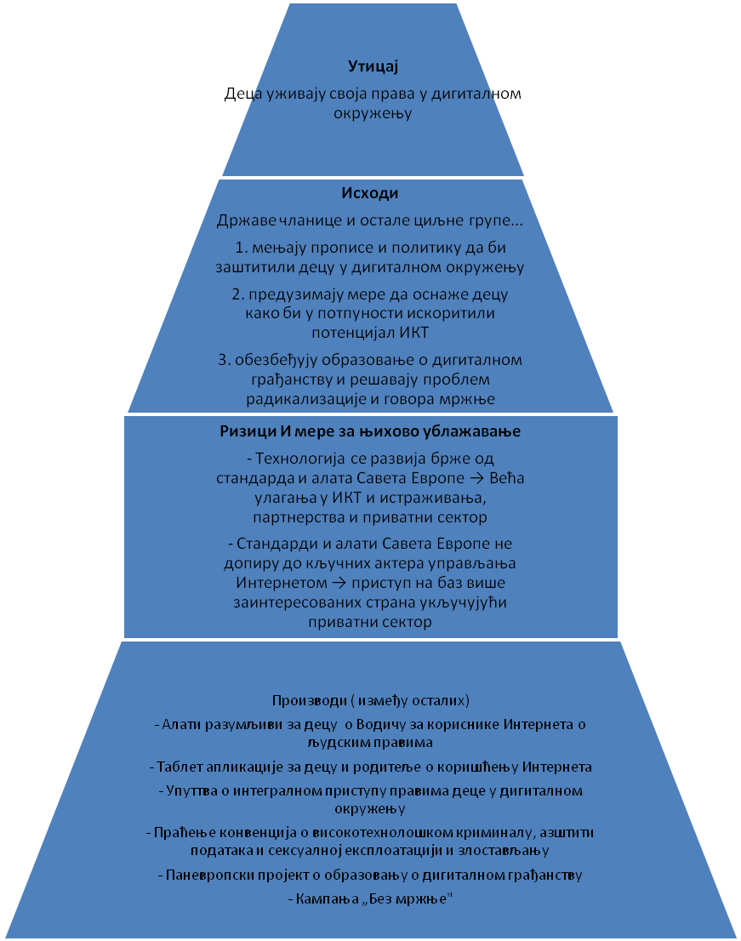
IV. ОСТВАРИВАЊЕ ЦИЉЕВА СТРАТЕГИЈЕ

62. Савет Европе намерава да циљеве ове стратегије оствари тако што ће непрекидно бити усредсређен на примену постојећих стандарда, партнерства, комуникацију и евалуацију.

1. Функционисање стандарда у корист деце

63. Да би циљеви утврђени у овој Стратегији постали стварност за децу, Савет Европе ће своје ресурсе усмерити на примену постојећих стандарда. Већи напори ће се уложити у активности сарадње где год држава чланица изрази потребу а ресурси су на располагању, на пример кроз добровољне доприносе држава чланица или заједничке програме. Питања дечјих права ће се уградити у релевантне пројекте сарадње и активности других сектора Савета Европе.

64. На основу постигнутог из претходне Стратегије, права детета ће и даље бити предмет рада тематског праћења и у земљи лоцираног праћења примене конвенција у организацији Савета Европе. Тежиште ће бити на видљивости и пружању подршке државама чланицама да поступају по налазима механизама за праћење дечјих права. То ће се постићи, између осталог, систематичнијом сарадњом са Комитетом УН за права детета.

65. Имајући у виду постојање широког спектра најсавременијих правних стандарда Савета Европе о правима детета, формулисање сваког новог стандарда биће предмет темељне процене потреба и оправданости. Дечја права ће наставити да се уграђују у све релевантне нове конвенције и препоруке које буде формулисао Савет Европе.

2. Укључивање свих релевантних заинтересованих страна

66. Примена ове стратегије зависи од многих чинилаца: држава чланица, међународних организација, цивилног друштва, заштитника деце, академских мрежа, приватног сектора и саме деце.

67. Примену ове стратегије ће водити и оцењивати Ad hoc комитет за права детета који одговара Комитету министара Савета Европе. Комитет ће чинити представници свих 47 држава чланица Савета Европе и друге релевантне заинтересоване стране.

68. На основу заједничке декларације генералног секретара Савета Европе и извршног директора UNICEF-а из 2007. године, обе организације желе да успоставе још интензивнију сарадњу како би максимално искористиле синергије које произилазе из њихових програма, укључујући посредством све веће сарадње и истраживања могућности регионалне сарадње у кључним приоритетним областима и по потреби, сарадње на нивоу земље. Специјални представник генералног секретара УН за борбу против насиља над децом, дечје проституције и дечје порнографије, Канцеларија високог комесара УН за људска права и Канцеларија високог комесара УН за избеглице (UNHCR), су у том смислу други драгоцени партнери.

69. На основу приоритета утврђених у овој Стратегији, циљ Савета Европе је да допринесе ратификацији и примени Факултативних протокола уз Конвенцију о правима детета и о трговини децом, дечјој проституцији и дечјој порнографији и о поступку подношења притужби, као и примени Плана одрживог развоја до 2030. године (UN 2030 Agenda for Sustainable Development) који су донеле УН ослањањем на своја специфична искуства и капацитете.

70. Поред тога, Савет Европе ће наставити блиско да сарађује са Европском унијом, нарочито Европском комисијом и Агенцијом за основна права, који су кључни партнери на подстицању примене стандарда Савета Европе. Истражиће се могућности за успостављање њихове још снажније сарадње. Савет Европе ће наставити и да блиско сарађује са Саветом балтичких држава (CBSS) и Међународном организацијом франкофоније (OIF).

71. Заштитници деце и њихова Европска мрежа (ENOC), као и међународне и националне НВО су важни партнери Савета Европе. Још ће се истражити начин за повећање транспарентности и ефикасности сарадње са цивилним друштвом.

72. Парламентарна скупштина Савета Европе, Конгрес локалних и регионалних органа власти, Конференција МНВО Савета Европе, и Комесар Савета Европе за људска права ће бити пресудни партнери у остваривању циљева ове стратегије посредством њихових мандата и приоритета. Поред тога, сви релевантни управни одбори, комитети експерата и тела за праћење ће имати важну улогу у примени ове стратегије. Развојна банка Савета Европе ће давати зајмове државама чланицама за суфинансирање инфраструктурних пројеката у корист деце.

73. Рад Савета Европе на правима детета ће наставити да се одвија уз координацију Одељења за дечја права у Генералном директорату за демократију. Помоћ у извршавању овог задатка даваће Међусекретаријатска радна група за дечја права.

3. Преношење информација о дечјим правима

74. Подизање свести деце, родитеља, старатеља, стручних лица и креатора политике о дечјим правима је огроман задатак, који је Савет Европе решен да изврши заједно са државама чланицама. Више ће се труда улагати у онлајн и аудио-визуелне комуникационе алате као и даљи развој веб сајта www.coe.int/children у европско чвориште са целовитим, доступним и најновијим информацијама о дечјим правима.

4. Оцењивање учинка

75. Напредак ове 6-годишње Стратегије ће се оцењивати на основу циљева, са позивањем на очекивани утицај, исходе и производе утврђене за сваку приоритетну област, на основу скупа показатеља. Средњорочна евалуација са могућношћу измена спровешће се након три године и водиће је државе чланице и друге релевантне заинтересоване стране. Уложиће се труд да се благовремено укључе мишљења саме деце у евалуацију и измене Стратегије. Поред тога, Секретаријат ће сваке две године подносити извештај Комитету министара о примени ове стратегије.

Општи коментар Комитета УН за права детета бр. 5 (2003.) о Општим мерама за примену Конвенције о правима детета.
UNCRC, Article 2.1.
CM/Rec(2010)5 о мерама за сузбијање дискриминације на основу сексуалне оријентације и родног идентитета.
Одлука Комитета министара Савета Европе о закључцима са Конференције о „Најбољим интересима детета“, Брисел, 9-10. децембар 2014. године на седници од 15. априла 2015 ((DD(2015)266).
36 држава чланица, 34 НВО и 13 заштитника деце су попунили упитнике. Шест међународних организација је дало повратне информације у писаној форми.
Савет Европе (2015), Изазови у погледу дечјих права данас: Шта деца мисле? Студија о дечјим мишљењима и приоритетима у сврху прикупљања информација за израду Стратегије Савета Европе о правима детета.
Видети Извештај о примени Стратегије 2012-2015 (CM(2015)174).
Европска конвенција о усвајању деце (измењена) (CETS Бр. 201: 2007/2010). Списак свих обавезујућих и необавезујућих стандарда Савета Европе за заштиту дечјих права видети на www.coe.int/children.
Европски комитет за социјална права (ESCR); Комитет родитеља уз Конвенцију о заштити деце од сексуалне експлоатација и сексуалног злостављања (Ланзарот комитет); Комитет за спречавање мучења (CPT); Европска комисија против расизма и нетрпељивости (EKRI); Саветодавни комитет за Оквирну конвенцију о заштити националних мањина (ACFC); Група експерата за мере против трговине људима (GRETA); Европска конвенција за демократију путем права (Венецијанска комисија); Комитет експерата Европске повеље за регионалне и мањинске језике (ECRML).
Од 2006. до средине 2015. године, дечја права су била тема 11 Заједничких програма са Европском унијом и 17 програма сарадње за које су финансијска средства обезбеђена из добровољних доприноса.
На пример, у Смерницама о правосуђу по мери детета које је Комитет министара донео 2010 .године, у обзир су узети закључци око 3800 деце из 25 држава чланица. Мишљења деце су такође узета у обзир у поступку израде Смерница о здрављу по мери деетета, Препорукама о социјалним услугама по мери детета, и Препоруци о партиципацији деце и младих узраста до 18 година.
На пример, ТВ спот и књига за децу „Кико и рука“ су настали у оквиру Кампање ЈЕДАН ОД ПЕТ чији су циљ била млађа деца и њихови родитељи (www.underwearrule.org).
Истраживање UNICEF-ове канцеларије (2014), Деца и рецесија: утицај економске кризе на добробит деце у богатим земљама. Innocenti Report Card 12.
Савет Европе (2015), Изазови у домену дечјих права данас: шта деца мисле?, поглавље 10.
Препорука Европске комисије „Улагање у децу: прекид циклуса неповољног положаја“, 2013.
Видети Резолуција Парламентарне скупштине 1885(2012) „Млада генерација која је жртвована: социјалне, економске и политичке импликације финансијске кризе“.
Čhjld Helpljne International (2013), Гласови младе Европе, RWD.
Савет Европе (2015), Изазови у домену дечјих права данас: шта деца мисле?, поглавље 8.
Израз „Роми и чергари“ се користи у Савету Европе како би се обухватила велика разноликост група које су предмет рада Савета Европе у овој области: са једне стране то су а) Роми, Синти/Мануш, Кале, Каале, Романикалс, Бојаш/Рудари; б) балкански Египћани (Египћани и Ашкали); в) источне групе (Дом, Лом и Абдал); и са друге стране, групе као што су чергари, Јениш и популације које се означавају административним изразом “Gens du voyage”, као и лица која се сама изјашњавају као Цигани.
Ибид., поглавље 4.
Видети Општу препоруку Комитета УН за права детета бр. 13 (2011.) о праву детета на живот без свих видова насиља, према којем се под „насиљем“ подразумева да обухвата све видове физичког или психичког насиља, наношење повреда и злостављање, занемаривање и непажљиво поступање, малтретирање или експлоатацију, укључујући сексуално злостављање.
Прекоморски развојни институт и савез са фокусом на децу (2014), Трошкови и економски утицај насиља над децом..
Агенција ЕУ за основна права (FRA) (2015), Правосуђе по мери детета – перспективе и искуства стручних радника о дечјој партиципацији у грађанским и кривичним поступцима у 10 држава чланица ЕУ.
Европски суд за људска права, Брошура о дечјим правима, март 2015.
Савет Европе (2015), Изазови за дечја права данас: шта деца мисле, поглавље 11.
Савет Европе (2015), Стање демократије, људских права и владавине права у Европи. Извештај генералног секретара Савета Европе.
Декларација Комитета министара Савета Европе: „Уједињени око наших начела против насилног екстремизма и радикализације који воде у тероризам“, Брисел, 19. мај 2015.
EU Kids Online(2014), EU Kids Online: налази, методе, препоруке.
Видети SG/Inf(2015)33, Миграциони изазови за Европу: потреба за колективним деловањем
Видети Високи комесар УН за избеглице (UNHCR), Безбедно и поуздано: шта Чланице могу да ураде да обезбеде поштовање најбољих интереса малолетника без пратње и деце одвојене од породице у Европи, 2014.
Видети Група експерата Савета Европе за борбу против трговине људима (2015), 4. општи извештај.
Видети Група Уједињених нација за евалуацију (2013), Приручник за вршење евалуације нормативног рада у систему УН
Видети Финансијска правила и допунске одредбе Савета Европе, које је донео Комитет министара 29. јуна 2011 а изменио 19-20. новембра 2013.
Резолуција Парламентарне скупштине 1995(2014) „Окончање дечјег сиромаштва у Европи”.
Видети нарочито члан 7. (право деце и младих на заштиту), члан 11. (право на заштиту здравља), члан 16 (право породице на социјалну, правну и економску заштиту), члан 17. (право деце и младих на социјалну, правну и економску заштиту), члан 30. (Право на заштиту од сиромаштва и социјалне искључености) и члан 31. (право на стан).
Видети CM/Rec(2002)8 о дневној дечјој заштити.
CM/Rec(2011)12.
Смернице за здравствену заштиту по мери детета, које је донео Комитет министара 21. септембра 2011.
CM/Rec(2015)3.
Препорука 253 (2008) Конгреса локалних и регионалних органа власти, Савет Европе.
Препорука Европске комисије “Улагање у децу: прекид циклуса неповољног положаја”, 2013.
Видети Европска комисија (2015), 9. европски форум о правима детета, Припремни документ, Координација и сарадња у системима интегралне дечје заштите.
Општи коментар бр. 14 (2013) Комитета УН за права детета о праву детета да његови најбољи интереси буду од примарног значаја.
CM/Rec(2013)2.
CM/Rec(2010)2.
CM/Rec(2005)5.
CM/Rec(2007)9.
CM/Rec(2008)4.
CM/Rec(2009)13.
Видети http://website-pace.net/web/apce/children-in-detention.
ROMED је програм који заједно реализују Савет Европе и European United са циљем да се оспособе ромски медијатори широм Европе. Видети www.coe-romed.org.
Видети www.dosta.org..
CM/Rec(2013)1 о родној равноправности и медијима.
CM/Rec(2007)13 о уграђивању концепта рода у образовање.
Видети Општи коментар бр. 12 (2009) Комитета УН за права детета, о праву детета да буде саслушано.
CM/Rec(2012)2.
Видети Европска комисија (2015), Евалуација правних прописа, политике и праксе о партиципацији детета у ЕУ
CM/Rec(2010)7.
Уз финансијски допринос Европске комисије.
CM/Rec(2009)10.
CM/Rec(2006)19.
Видети http://pjp-eu.coe.int/en/web/pss.
(2012)10.
Смернице о правосуђу по мери детета за сву децу, које је донео Комитет министара Савета Европе 17. новембра 2010. Видети и Резолуција Парламентарне скупштине 2010(2014) „Малолетничко правосуђе по мери детета: од реторике до реалности“, и Смернице о подстицању и пружању подршке за примену Смерница о правосуђу по мери детета Европског комитета за правну сарадњу (CDCJ(2014)15).
CM/Rec(2008)11.
CPT/Inf/E (2002) 1 - Рев. 2015
Европски комитет за кривичне проблеме, PCCP (2014), Извештај о насиљу у установама за малолетне учиниоце.
Видети Генерална скупштина УН, A/C.3/69/L.24/Рев.1, став 51. д..
Rec/es(98)1.
CM/Rec(2006)19. Видети и Препоруку Rec(98)8 о партиципацији деце у породичном и друштвеном животу.
CM/Rec(2015)4.
Видети Резолуција Парламентарне скупштине 2049 (2015) о „Социјалним услугама у Европи: правни прописи и пракса о удаљавању деце из породице у државама чланицама Савета Европе”.
Комитет УН за права детета, Извештај са Дана опште дискусије у 2014., „Дигитални медији и дечја права“, мај 2015.
Тренутно је разматра Комитет министара.
Видети CM/Rec(2014)6 о водичу за кориснике Интернета о људским правима.
Видети на пример CM/Rec(2009)5 о мерама за заштиту деце од штетног садржаја и понашања и за подстицање њиховог активног учешћа у новом информационо-комуникационом окружењу.
CM(2015)74 коначна верзија.
Опис послова овог комитета биће представљен, заједно са овом Стратегијом, Комитету министара ради усвајања.
UNGA A/Rec/70/1 од 25. Септембра 2015. године, Како преобразити наш свет: the 2030 Agenda for Sustainable Development - План одрживог развоја до 2030.

